6. týden distančního zadávání úkolů 12. 11. 2020
ÚKOL PRO ČTVRTEČNÍ TŘÍDU od 16.25
3. a 4. ročník ZUŠ
Vím, že školní distanční výuka ve vašich školách pro vás jednoduchá není. Proto posílám úkoly ne dlouhé, ale aby vám jejich splnění určitě něco dalo.
Nyní jste ve věku, kdy začínáte dělat i ve výtvarce velké pokroky, hlava vám musí pobrat ve škole hodně učiva a tak je to i ve výtvarce. Až budeme ve třídě, pak se samozřejmě hned pustíme do linorytů, stavby modelů apod. Tohle bohužel doma všichni dělat nemůžete, protože ne všichni máte doma odpovídající vybavení. Proto jsou mé domácí úkoly zaměřené hlavně na kresbu, šikovnost a malování.
V minulém úkolu šlo spíše o šikovnost, proto už je načase si zakreslit. Dnes to bude KRESBA HOŘÍCÍCH SVÍČEK.
Nakreslit svíčku by bylo asi pro vás už jednoduché, ale já po vás budu chtít nakreslit dvě svíčky, ale a to je to nejdůležitější DVĚ HOŘÍCÍ SVÍČKY.
Popros maminku, ať ti zapálí na stole dvě svíčky a dej si za ně tmavé pozadí. Ne až ke svíčkám, ať papír nezapálíš.
Všimni si plamenu, že má barvu a kolem sebe auru, která je na tmavém pozadí lépe vidět. Jak se žárem kroutí knot.
Zvol si měkčí tužku aby se Ti dělalo dobře tmavé pozadí. Proto po Tobě nebudu chtít kresbu na A4 ale dokonce menší, jen na A5 na výšku! Svíčky také nemusí být vidět celé, jen co se Ti vejde na A5. Pozadí, ale vyšrafuj celé, ať je vidět, že to je tmavé pozadí.
S čím si dej záležet je plamínek a jak jej dokážeš nakreslit. Plamen je nehmotný a úplně jiný než váleček svíčky.
Samozřejmě trochu počkej, až se svíčka rozhoří.
Jako ukázku a inspiraci posílám práci jednoho studenta, když mu bylo před mnoha léty devět let.
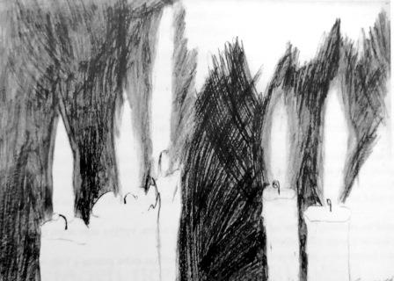
Příjemnou kresbu,
O. Tragan, výtvarka

